共青团华北水利水电大学委员会 | 文件
华北水利水电大学材料学院 | 文件

华水团联[2019]11号

关于开展华北水利水电大学
第一届“华云杯”沙仓结构设计大赛的通知
各学院团委：
为了增强大学生创新意识，鼓励同学们弘扬创新精神，增强学生对材料结构知识的运用能力，体验材料设计大赛的乐趣，华北水利水电大学校团委、材料学院共同举办开展第一届“华云杯”沙仓结构设计大赛，现将本次活动有关事项通告如下：

一、大赛主题
共创科技，畅想未来

二、组织单位
主办单位：共青团华北水利水电大学委员会、材料学院
承办单位：华北水利水电大学材料学院分团委学生会

三、参赛对象
我校全日制在籍本科生、专科生

活动安排
1、初赛由各学院自主举办，于2019年4月7日前推选2份作品，将参赛队报名表（附件1）、参赛作品设计说明书电子档发送至178284800@qq.com邮箱，报名表以“学院+申报者学号+姓名”命名，说明书以“学院+团队名称”命名，逾期视为自动放弃。
2、每个参赛团队成员3-4人，可跨院（系）、专业、年级组队参赛。每位同学只允许参加一支队伍。
3.参加过校级以上（含校级）比赛且获奖项目不再参赛。
4.承办方于4月18日前组织相关人员进行现场评审，具体时间地点另行通知。

五、比赛要求
1、内容：
利用白卡纸、白乳胶制作一个支架部分高度不小于20cm，考虑实用占地面积，支架不宜过粗，支架上表面面积不小于200cm²的沙仓结构。支架部分其支柱必须为3或4根，塔头部分（用于盛沙）制作规格不限。每组沙仓要承重10公斤沙子并且保持10s稳定不倒且结构未发生破坏则判定为加载成功。作品必须具有创新性、可行性、实用性，不允许出现漏沙情况。
2、材料：
白卡纸、白乳胶、沙子
3、参赛要求：
（1）参赛者将参赛作品设计说明书（纸质文档）带至决赛现场，实物作品将由专业人员组织评审团进行承受荷载测试及相关审定，参赛人员需做5分钟PPT的讲解展示。
（2）决赛所需材料（白卡纸、白乳胶、沙子）均由参赛队伍自行准备，参赛作品设计形式不限，自由灵活。

六、作品要求
作品只能使用白卡纸、白乳胶，符合规格。作品上下表面中心连线必须垂直水平面，便于施加荷载，不符合规格的作品，成绩无效。参赛作品必须为原创，严禁剽窃、抄袭，非原创者取消比赛资格。

七、评分办法
总分为100分，包括结构造型与体系、理论分析、模型制作、加载试验4个方面。
结构造型与体系（30分）
按模型结构的构思、造型和结构体系的合理性、实用性和创新性评分。
理论分析（20分）
按设计说明书内容的完整性、正确性评分。
模型制作（10分）
按模型制作工艺情况评分。模型尺寸及材料使用不符合设计制作要求的，或参赛过程中有其他违规现象的将直接淘汰，不能进入加载试验阶段。
模型重量（40分）
加载过程中，如果未能成功承载10kg沙子，则判定失败。
计分方法：记录好挑战成功的模型的质量，按照质量由小到大进行排序，质量最轻的模型得满分40分，按等差数列d=1递减。

沙仓结构概念图： 沙仓结构模型实物图（仅参考）：
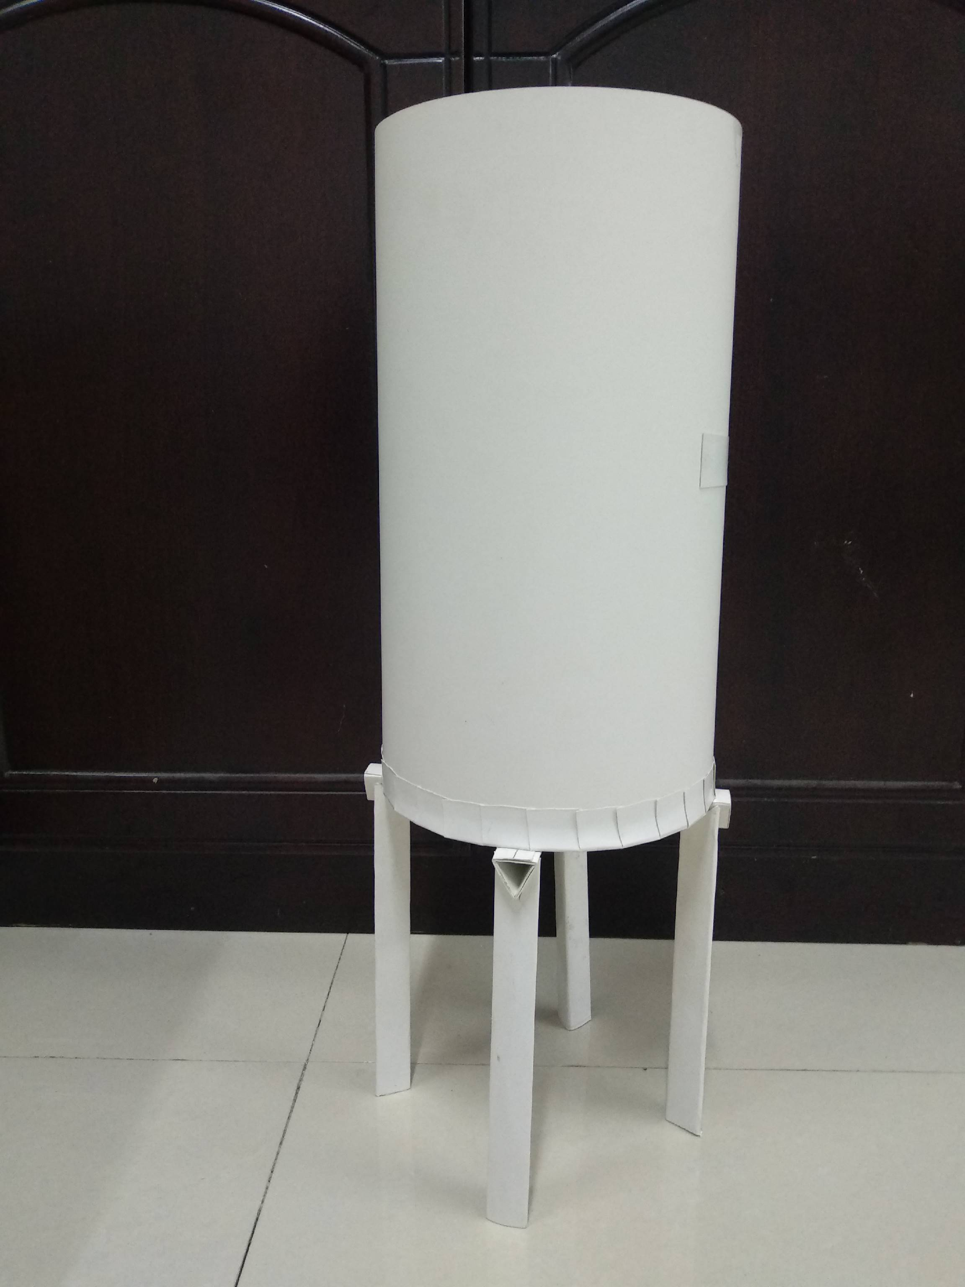
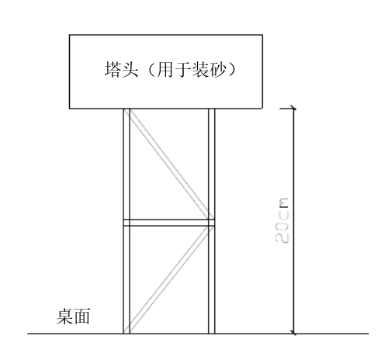

八、奖项设置
本次大赛设置一等奖1名、二等奖2名，三等奖3名、优秀奖若干名。
九、联系方式

联系人：李颖 电话：18637160882
附件：第一届“华云杯”沙仓结构设计大赛报名表

共青团华北水利水电大学委员会 材料学院
2019年3月18日
发送：各学院、各班级
共青团华北水利水电大学委员会办公室 2019年3月18日 印发
附件1：

第一届“华云杯”沙仓结构设计大赛报名表

申报者基本情况 | 姓 名 |  | 性 别 |  | 出生年月
申报者基本情况 | 学 院 |  | 专 业 |  | 学 号
申报者基本情况 | 团队名称
申报者基本情况 | 联系电话 |  | QQ |  | 邮箱
其他人员情况 | 学 院 | 专 业 | 姓 名 | 性 别 | 学 号 | 电 话
学院意见 | （分团委盖章）  年 月 日

注：报名表可提交电子档至邮箱178284800@qq.com

参赛作品设计说明书

1．内容要求
作品设计说明书2-3页以内，封面包括团队名称、作品名称、联系电话。正文需包括团队简介、作品介绍、设计原理及过程、作品实物或模型照片、创新特色等。
2．排版要求
页边距：上下左右各25mm。
页码：阿拉伯数字，位于页面底部居中，不要设置页眉。
字体字号：作品名称，二号宋体加粗居中，段前、段后各0.5行。
各级标题四号，宋体加粗。
正文四号，宋体，标准字间距，1.5倍行间距。
3．图片、图表要求
图片或图表按序编号，图名位于图下方，采用嵌入型版式，排版美观。图表中中文字使用小五号宋体，符号、数字、英文使用小五号Times New Roman字体。

